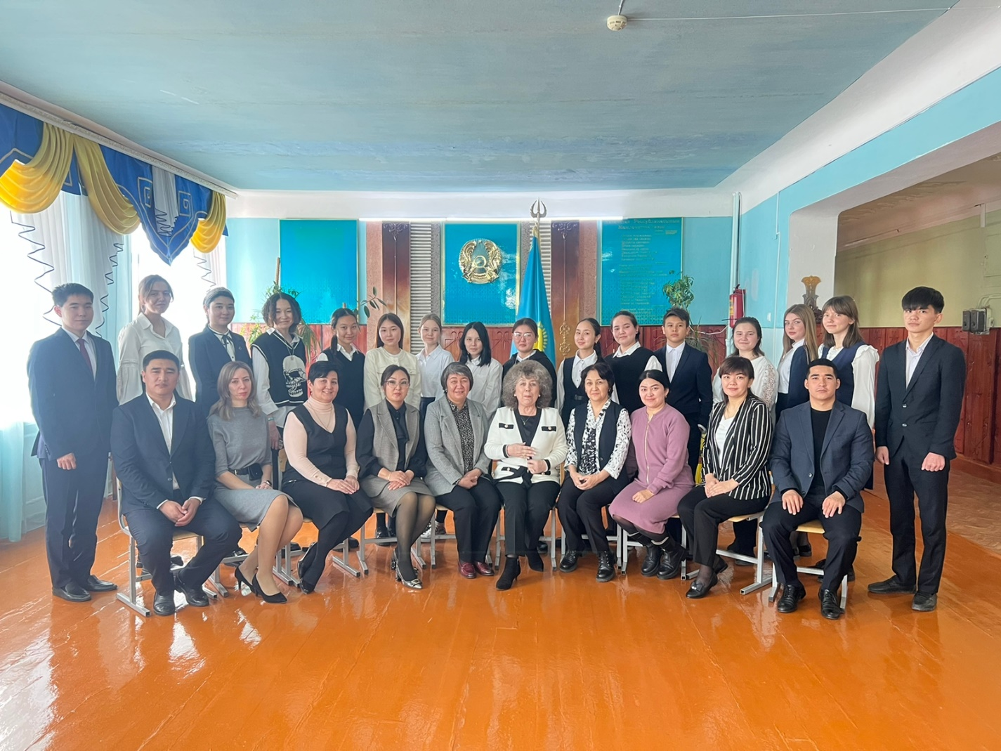
Құттықтаймыз!!!
Жалпы білім беретін пәндер бойынша РО екінші аудандық кезеңінің жеңімпаздары.
1. Омарғали Жансая 11 сынып оқушысы математикадан I - орынға (23 ұпай) ие болды. Пән мұғалімі: Оспанова Ж.К
2. Судоплатова Софья 10 сынып оқушысы математикадан I - орынға (27 ұпай) ие болды. Пән мұғалімі: Исаенко А.В
Құттықтаймыз!!!
Жалпы білім беретін пәндер бойынша РО екінші аудандық кезеңінің жеңімпаздары.
1. Линтнер Эрика 11 сынып оқушысы қазақ тілі орыс сыныбында I - орынға (68 ұпай) ие болды. Пән мұғалімі: Қалиолла Ж.К
2. Шляк Карина 11 сынып оқушысы орыс тілі мен әдебиет I - орынға (47 ұпай) ие болды. Пән мұғалімі: Четверикова Т.О.
3. Самохвалова Любовь 9 сынып оқушысы орыс тілі мен әдебиет II - орынға (43 ұпай) ие болды. Пән мұғалімі: Четверикова Т.О.
4. Маулитова Еркеназ 10 сынып оқушысы Қазақстан тарихы I- орынға (27 ұпай) ие болды. Пән мұғалімі: Махмутова А.А.
5. Дылгина Ксения 10 сынып оқушысы Қазақстан тарихы II орынға (26 ұпай) ие болды. Пән мұғалімі: Есімхан К.Е.
6. Сейтімхан Айдар 11 сынып оқушысы Қазақстан тарихы III орынға (19 ұпай) ие болды. Пән мұғалімі: Махмутова А.А.
Құттықтаймыз!!!
Жалпы білім беретін пәндер бойынша РО екінші аудандық кезеңінің жеңімпаздары.
1. Махмет Зарина 11 сынып оқушысы географиядан I - орынға (40 ұпай) ие болды. Пән мұғалімі: Жаңбырбай Е.Ж.
2. Тлеубеков Кадырали 11 сынып оқушысы орыс тілі қазақ сыныбында II - орынға (36 ұпай) ие болды. Пән мұғалімі: Мырзабекова Ш.С.
3. Ержанқызы Аяулым 10 сынып оқушысы орыс тілі қазақ сыныбында II - орынға (35 ұпай) ие болды. Пән мұғалімі: Мырзабекова Ш.С.
4. Шайкимбек Дамир 9 сынып оқушысы орыс тілі қазақ сыныбында III- орынға (25 ұпай) ие болды. Пән мұғалімі: Мырзабекова Ш.С.
Құттықтаймыз!!!
Жалпы білім беретін пәндер бойынша РО екінші аудандық кезеңінің жеңімпаздары.
1. Мүтәліп Айым 9 сынып оқушысы ағылшын тілі III - орынға (52 ұпай) ие болды. Пән мұғалімі: Тлеубек А.
2. Жанибекова Лаура 11 сынып оқушысы қазақ тілі мен әдебиеті I - орынға (47 ұпай) ие болды. Пән мұғалімі: Бегдербекова Б.К.
3. Токтаева Анель 10 сынып оқушысы қазақ тілі мен әдебиеті II - орынға (44 ұпай) ие болды. Пән мұғалімі: Бегдербекова Б.К.
4. Вдовина Александра 10 сынып оқушысы құқық негіздері III- орынға (24 ұпай) ие болды. Пән мұғалімі: Есімхан К.Е.
